«Кәсібі мен  міндетіне  адалдығы үшін  Гиппократ»медалі | Для врачей всех специальностей,стаж работы более  20 лет | 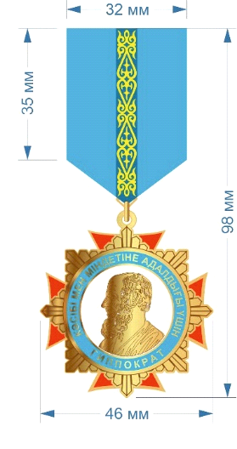
«Денсаулық  сақтау саласындағы  Ерең еңбегі үшін» медалі | Для врачей всех специальностей, со стажем трудовой деятельности не менее  18 лет | 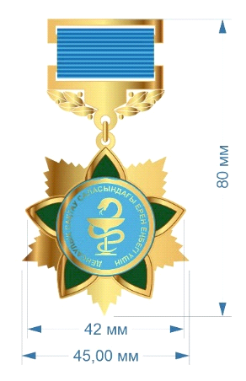
« Асыл дәрігер»  медалі | Для всех медицинских работников со стажем работы более 5 лет | 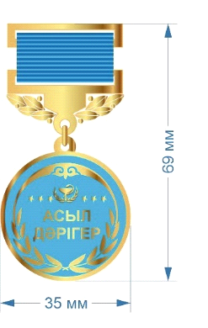
«Денсаулық  сақтау ісінің  Құрметті ардагері» медалі | Для всех работников,на заслуженном отдыхе | 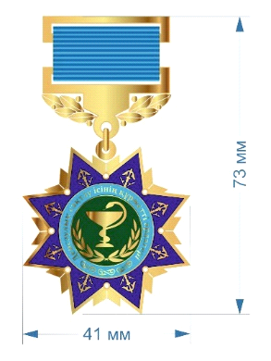
«Мейірімді жан»  медалі | Для средних медицинских работников | 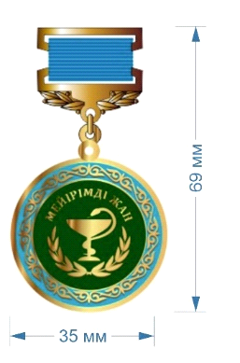
«Денсаулық  сақтау саласындағы  Еңбегі үшін»  медалі | Для сотрудников работающих в свере здравоохранения  (юрист,кадр,бухгалтер и т.д.) | 

